17. týdenní plán 9. 2. - 13. 2. 2015 Jméno:
Předmět | Co projedeme? | Není pro mě překážkou: | Jak jsem to zvládl?
Český jazyk | Procvičování pravopisu koncovek podle vzorů středního a ženského rodu. | pravidl_ ( ), na neb_ ( )  mušl_ ( ), šídl_ ( ),  koroptv_ ( ), ocel_ ( ) | ☺ 😐 ☹
Matematika | Písemné násobení dvojciferným činitelem. Vztahy mezi čísly.  G-trojúhelníková nerovnost. | 43 756 4 238  . 47 . 56  Součet dvou stran trojúhelníku je menší/větší než strana třetí. | ☺ 😐 ☹
Vlastivěda | Jagellonci. | Vladislav II. Jagellonský  Ludvík Jagellonský  knihtisk | ☺ 😐 ☹
Přírodověda | Půda. | Zkoumáme druhy půdy. | ☺ 😐 ☹
Anglický jazyk | p.uč. Dvořáková: Unit 12 – review  Slovíčka unit 12, opakování.  p.uč.Madronová: Posloucháme a čteme příběh na straně 56 a 57 – Goodbye, superstars.  Procvičujeme vazbu there is/there are. | p. uč. Dvořáková: opakování  p.uč. Madronová: Dcv.: Opakujeme slovíčka - 7/2 . | ☺ 😐 ☹
Informatika | WordPad – změna velikosti a barvy písma, psaní velkých písmen s háčky. |  | ☺ 😐 ☹

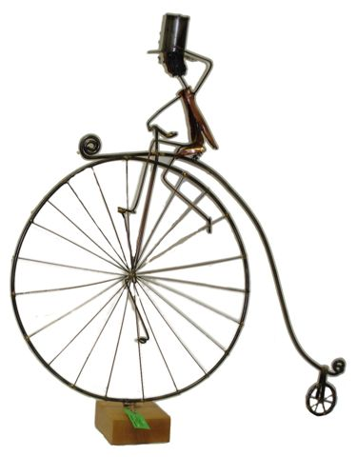
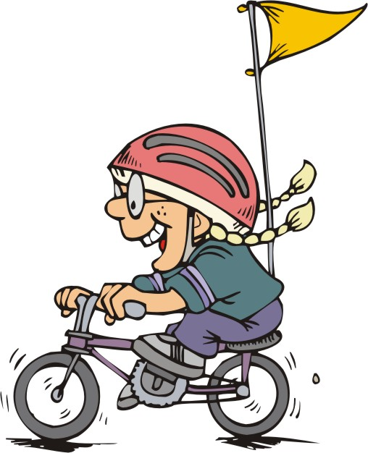
VE 4.A o KOLEČKO VÍC
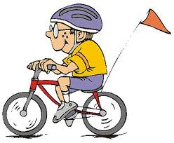

Heslo týdne: Vjíždíme do nového pololetí!
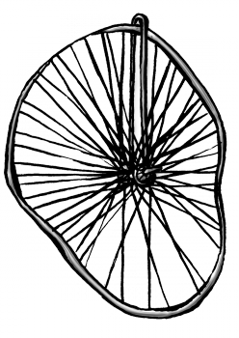  DŮLEŽITÉ: | PO – Čtenářské stopy. Nezapomeň všechny úkoly, včetně vlastivědy!!!  ÚT – VLA – PROVĚRKA (Jan Hus), Bella a Sebastián (3. kapitola 2. části). TŘÍDNÍ KOLO RECITACE!  ST – MAT-jak jsi natrénoval násobení dvojciferným činitelem (na známky).  ČT -  PÁ – PLAVÁNÍ NENÍ (mají odstávku)! Dle rozvrhu – plán, Bella, 3 otázky.
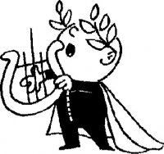
Kam si přeji vyjet ve druhém pololetí:
Jak se zlepšila naše parta:
PRÁVĚ ČTU:
……………………………………
podpis rodičů
Krásný a klidný týden
Vám přeje Vaše p. uč. Petra Zelenková ☺

